Об утверждении плана по управлению пастбищами и их использованию по Уалихановскому району Северо-Казахстанской области на 2020-2021 годы
Решение Уалихановского районного маслихата Северо-Казахстанской области от 28 августа 2020 года № 3-59 с. Зарегистрировано Департаментом юстиции Северо-Казахстанской области 8 сентября 2020 года № 6525
В соответствии с пунктом 1 статьи 8 Закона Республики Казахстан от 20 февраля 2017 года "О пастбищах", Уалихановский районный маслихат Северо-Казахстанской области РЕШИЛ:
1. Утвердить план по управлению пастбищами и их использованию по Уалихановскому району Северо-Казахстанской области на 2020-2021 годы согласно приложению к настоящему решению.
2. Настоящее решение вводится в действие по истечении десяти календарных дней после дня его первого официального опубликования.
Председатель сессии
маслихата Уалихановского района | Д. Искаков
Секретарь
Уалихановского районного маслихата | Б. Кадиров
Приложение
к решению Уалихановского
районного маслихата
от 28 августа 2020 года № 3-59 с
План по управлению пастбищами и их использованию по Уалихановскому району Северо-Казахстанской области на 2020-2021 годы
Настоящий план по управлению пастбищами и их использованию по Уалихановскому району Северо-Казахстанской области на 2020-2021 годы (далее – план) разработан в соответствии с Законами Республики Казахстан от 20 февраля 2017 года "О пастбищах", от 23 января 2001 года "О местном государственном управлении и самоуправлении в Республике Казахстан", приказом Заместителя Премьер-Министра Республики Казахстан-Министра сельского хозяйства Республики Казахстан от 24 апреля 2017 года №173 "Об утверждении Правил рационального использования пастбищ" (зарегистрирован в Реестре государственной регистрации нормативных правовых актов под №15090), приказом Министра сельского хозяйства Республики Казахстан от 14 апреля 2015 года №3-3/332 "Об утверждении предельно допустимой нормы нагрузки на общую площадь пастбищ" (зарегистрирован в Реестре государственной регистрации нормативных правовых актов под №11064).
План принимается в целях рационального использования пастбищ, устойчивого обеспечения потребности в кормах и предотвращения процессов деградации пастбищ.
В плане учтены традиции выпаса сельскохозяйственных животных на соответствующей территории администротивно-территориальной единице.
План содержит:
1) схему (карту) расположения пастбищ на территории административно-территориальной единицы в разрезе категорий земель, собственников земельных участков и землепользователей на основании правоустанавливающих документов, согласно приложению 1 к настоящему плану;
2) приемлемые схемы пастбищеоборотов, согласно приложению 2 к настоящему плану;
3) карту с обозначением внешних и внутренних границ и площадей пастбищ, в том числе сезонных, объектов пастбищной инфраструктуры, согласно приложению 3 к настоящему плану;
4) схему доступа пастбищепользователей к водоисточникам (озерам, рекам, прудам, копаням, оросительным или обводнительным каналам, трубчатым или шахтным колодцам), составленную согласно норме потребления воды, согласно приложению 4 к настоящему плану;
5) схему перераспределения пастбищ для размещения поголовья сельскохозяйственных животных физических и (или) юридических лиц, у которых отсутствуют пастбища, и перемещения его на предоставляемые пастбища, согласно приложению 5 к настоящему плану;
6) календарный график по использованию пастбищ, устанавливающий сезонные маршруты выпаса и передвижения сельскохозяйственных животных, согласно 6 к настоящему плану;
7) иные требования, необходимые для рационального использования пастбищ на соответствующей административно-территориальной единице.
План принят с учетом сведений о состоянии геоботанического обследования пастбищ, сведений о ветеринарно-санитарных объектах, данных о численности поголовья сельскохозяйственных животных с указанием их владельцев – пастбищепользователей, физических и (или) юридических лиц, данных о количестве гуртов, отар, табунов, сформированных по видам и половозрастным группам сельскохозяйственных животных, сведений о формировании поголовья сельскохозяйственных животных для выпаса на отгонных пастбищах, особенностей выпаса сельскохозяйственных животных на культурных и аридных пастбищах, сведений о сервитутах для прогона скота и иных данных, предоставленных государственными органами, физическими и (или) юридическими лицами.
По административно-территориальному делению в Уалихановском районе Северо-Казахстанской области имеются 11 сельских округов, 27 сельских населенных пунктов.
Общая площадь территории Уалихановского района Северо-Казахстанской области 1 292 709 га, из них пастбищные земли – 735 144 га, в том числе по сельским округам.
Сельский округ | Общая площадь, га | В том числе пастбища
Акбулакский | 117180 | 48243
Актуесайский | 65089 | 20344
Амангелдинский | 97500 | 39132
Бидайыкский | 70879 | 31042
Каратерекский | 32631 | 5039
Карасуский | 244290 | 196257
Кайратский | 187273 | 153193
Кулыкольский | 94055 | 75350
Кишкенекольский | 42108 | 23677
Коктерекский | 269506 | 118189
Тельжанский | 72198 | 24678
По категориям земли подразделяются на:
земли сельскохозяйственного назначения – 899 446 га;
земли населенных пунктов – 126 829 га;
земли промышленности, транспорта, связи, для нужд космической деятельности, обороны, национальной безопасности и иного несельскохозяйственного назначения – 5 673 га;
земли лесного фонда - 3 995 га;
земли водного фонда - 91 282 га;
земли запаса – 165 484 га.
Климат района резко континентальный, зима сравнительно холодная, лето жаркое и засушливое. Среднегодовая температура воздуха в январе -18,5; -18,7°С, в июле +18,5; +18,7°С. Средний размер осадков составляет - 42-58 мм, а годовой - 204 мм.
Растительный покров района разнообразный. Самые распространенные из них растения из семейства злаковых, сложноцветных, крестоцветных.
Почвы в районе зонально распределяются так, что в северной части залегают обыкновенные черноземы, а к югу они переходят в южные черноземы с более легким составом. Среди черноземов залегают интразональные почвы – комплекс солонцов, солончаков и солонцеватых почв. Черноземные почвы района содержат от 6 до 10% гумуса.
В районе действуют 11 ветеринарных пунктов, 1 убойный пункт, 10 убойных площадок, 25 скотомогильника, 3 сибироязвенных захоронений.
В настоящее время в Уалихановском районе Северо-Казахстанской области насчитывается крупного рогатого скота 28 592 голов, мелкого рогатого скота 38 225 голов, лошадей 14 448 голов, свиней 538 голов, птицы 58 793 голов.
Для обеспечения сельскохозяйственных животных по Уалихановскому району Северо-Казахстанской области имеются всего 735 144 га пастбищных угодий. В черте населенного пункта числится 113 519 га пастбищ, в землях запаса имеются 137 749 га пастбищных угодий.
Площадь пастбищ Уалихановского района Северо-Казахстанской области полностью обеспечивает поголовье сельскохозяйственных животных. Отгонных пастбищ, используемых для ведения отгонного животноводства, нет. Тем самым сервитуты для прогона скота не требуются. Также отсутствуют на территории района аридные пастбища.
Примечание: расшифровка аббревиатуры:
°С – показатель Цельсия;
га – гектар;
мм - миллиметр;
с/о - сельский округ.
Приложение 1
к Плану по управлению
пастбищами и их использованию
по Уалихановскому району
Северо-Казахстанской области
на 2020-2021 годы
Схема (карта) расположения пастбищ на территории административно-территориальной единицы в разрезе категории земель, собственников земельных участков и землепользователей на основании правоустанавливающих документов

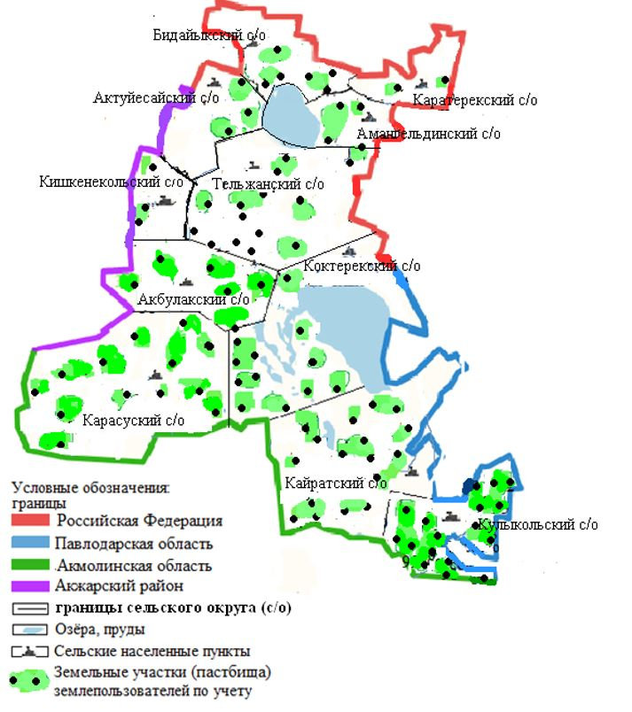

Приложение 2
к Плану по управлению
пастбищами и их использованию
по Уалихановскому району
Северо-Казахстанской области
на 2020-2021 годы
Приемлемые схемы пастбищеоборотов

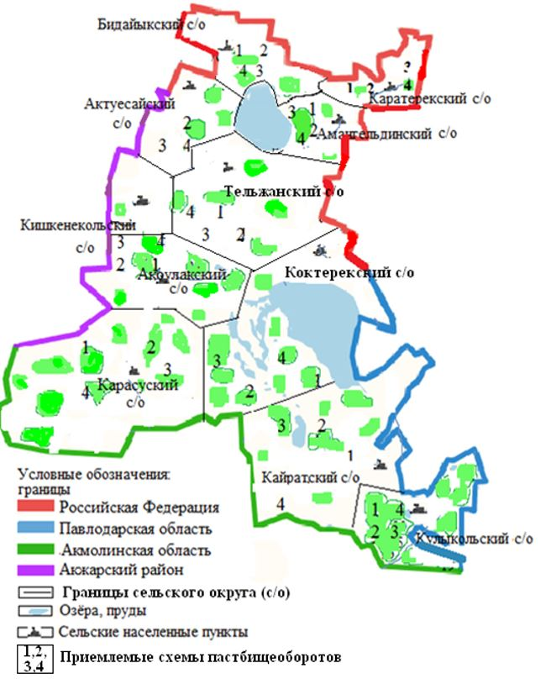

Приложение 3
к Плану по управлению
пастбищами и их использованию
по Уалихановскому району
Северо-Казахстанской области
на 2020-2021 годы
Карта с обозначением внешних и внутренних границ и площадей пастбищ, в том числе сезонных, объектов пастбищной инфраструктуры

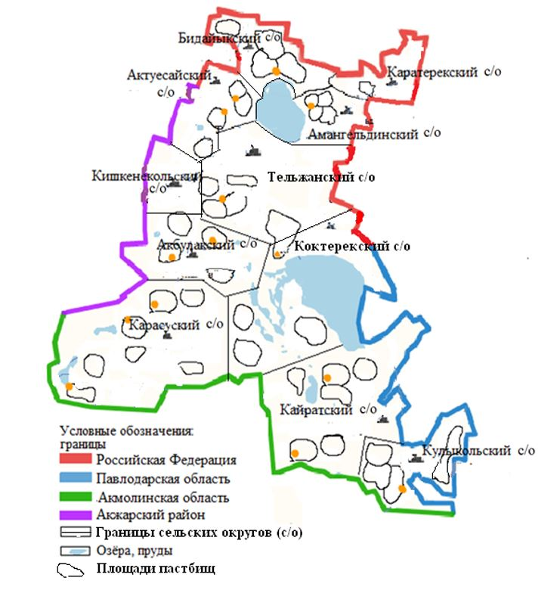

Приложение 4
к Плану по управлению
пастбищами и их использованию
по Уалихановскому району
Северо-Казахстанской области
на 2020-2021 годы
Схема доступа пастбищепользователей к водоисточникам (озҰрам, рекам, прудам, оросительным или обводнительным каналам, трубчатым или шахтным колодцам), составленную согласно норме потребления воды

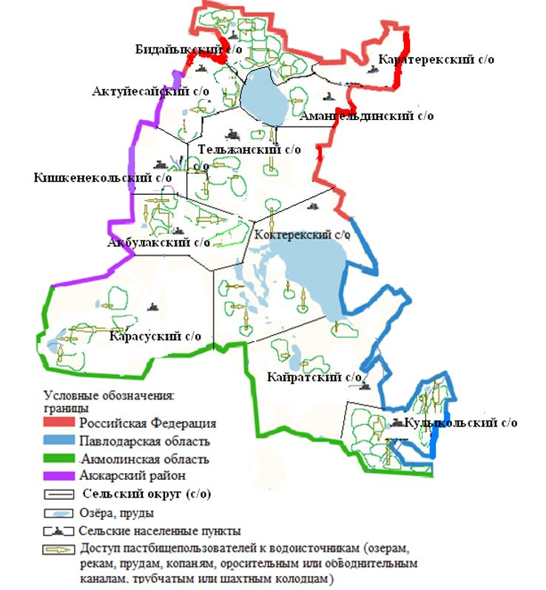

Приложение 5
к Плану по управлению
пастбищами и их использованию
по Уалихановскому району
Северо-Казахстанской области
на 2020-2021 годы
Календарный график по использованию пастбищ, устанавливающий сезонные маршруты выпаса и передвижения сельскохозяйственных животных
№ | Наименование сельского округа | номера полей
 |  | I | II | III | IV
1 | Акбулакский | однократное стравливание  с 25 апреля по 24 июня | однократное стравливание  с 25 июня по 24 августа | однократное стравливание  с 25 августа по 22 октября | отдыхающее поле
2 | Актуесайский | отдыхающее поле | однократное стравливание  с 25 апреля по 24 июня | однократное стравливание  с 25 июня по 24 августа | однократное стравливание  с 25 августа по 22 октября
3 | Амангельдинский | однократное стравливание  с 25 августа по 22 октября | отдыхающее поле | однократное стравливание  с 25 апреля по 24 июня | однократное стравливание  с 25 июня по 24 августа
4 | Бидаикский | однократное стравливание  с 25 июня по 24 августа | однократное стравливание  с 25 августа по 22 октября | отдыхающее поле | однократное стравливание  с 25 апреля по 24 июня
5 | Каратерекский | однократное стравливание  с 25 апреля по 24 июня | однократное стравливание  с 25 июня по 24 августа | однократное стравливание  с 25 августа по 22 октября | отдыхающее поле
6 | Карасуский | отдыхающее поле | однократное стравливание  с 25 апреля по 24 июня | однократное стравливание  с 25 июня по 24 августа | однократное стравливание  с 25 августа по 22 октября
7 | Кайратский | однократное стравливание  с 25 августа по 22 октября | отдыхающее поле | однократное стравливание  с 25 апреля по 24 июня | однократное стравливание  с 25 июня по 24 августа
8 | Кулыкольский | однократное стравливание  с 25 июня по 24 августа | однократное стравливание  с 25 августа по 22 октября | отдыхающее поле | однократное стравливание  с 25 апреля по  24 июня
9 | Кишкенекольский | однократное стравливание  с 25 апреля по 24 июня | однократное стравливание  с 25 июня по 24 августа | однократное стравливание  с 25 августа по 22 октября | отдыхающее поле
10 | Коктерекский | отдыхающее поле | однократное стравливание  с 25 апреля по  24 июня | однократное стравливание  с 25 июня по 24 августа | однократное стравливание  с 25 августа по  22 октября
11 | Тельжанский | однократное стравливание  с 25 августа по 22 октября | отдыхающее поле | однократное стравливание  с 25 апреля по 24 июня | однократное стравливание  с 25 июня по 24 августа

© 2012. РГП на ПХВ «Институт законодательства и правовой информации Республики Казахстан» Министерства юстиции Республики Казахстан

